Fiber optics

Fiber coupler
How Are Fused Fiber Optic Couplers Made & How Do They Work: http://www.fs.com/blog/how-are-fused-fiber-optic-couplers-made-how-do-they-work.html
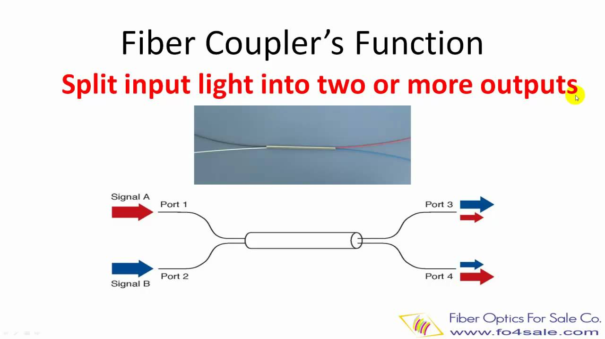

Isolator
Mit Hilfe von Isolatoren wird das Licht nur in einer Richtung durch die Faser transportiert. Rückreflektionen in die andere Richtung werden durch höhere Dämpfungen weitgehend ausgeschlossen. Es sind polarisationsunabhängige und polarisationserhaltende Bauteile lieferbar.

Zirkulator
Zirkulatoren sind passive Komponenten, die ein optisches Signal von Tor 1 zu Tor 2, ein weiteres Signal von Tor 2 zu Tor 3, usw. weiterleiten. Es sind polarisationsunabhängige und polarisationserhaltende Bauteile lieferbar.

AOM/EOM
- How to work with fiber modulators:
  - english: Modulatorfibel_english
  - german: Modulatorfibel_german

